银联云梯计划优惠数据解析与接口服务

# 需求背景

为支持**收钱吧等接入方**接入中国银联云梯计划，在支付页面展示优惠信息，需根据《中国银联云梯计划接入指引V4.0.5》要求，通过SFTP获取银联提供的优惠提示文件，解析并存储至数据库后，以接口形式向**接入方**系统提供商户优惠信息查询能力，确保其收银台页面能够按商编动态展示银联优惠提示信息。

# 需求目标

1. 为接入方提供**实时商户优惠数据查询服务**，满足其前端页面展示需求。
2. 通过自动化流程完成银联优惠文件的获取、解析与存储，保障数据准确性。
3. 确保接口高可用性，支持接入方高频查询场景。

# 需求内容

1、**SFTP数据获取**​

（1）每日定时从银联SFTP服务器拉取优惠提示文件，地址：10.16.49.159 pospadm/pospadm。

（2）文件路径规则：<机构号>/<清算日期>/ylytjh{机构号}_{日期}_0.csv

示例：00010000/20241201/ylytjh00010000_20241201_0.csv

（3）文件内容：包含商编和活动提示语两列数据（格式见下表）。

| **商编（merchant_code）** | **活动提示语（promotion_text）** |
| --- | --- |
| M10001 | 满100减20，云闪付支付立享 |
| M10002 | 随机立减最高88元 |

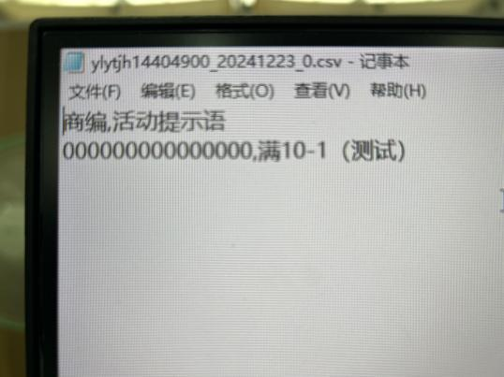

2、**数据解析与存储**​

（1）解析CSV文件内容，清洗后存储至数据库，支持按**商编**查询当日有效优惠语。

（2）保留历史数据（至少6个月），供对账和问题排查使用。

3、**数据查询接口**​

（1）提供RESTful API，支持收钱吧根据**商编**查询当前优惠信息。

（2）接口需满足**99.9%可用性**，响应时间≤100ms。

4、**异常处理与监控**​

（1）文件获取失败时，记录日志并触发告警通知，当日不展示优惠提示。

（2）接口异常时返回标准化错误码，便于接入方系统处理。

5、接口设计

（1）请求说明

​请求参数:

| 参数名 | 类型 | 是否必填 | 示例值 | 说明 |
| --- | --- | --- | --- | --- |
| merchant_code | string | 是 | M10001 | 收钱吧提供的商户编号 |
| institution_code | string | 否 | 00010000 | 机构号（默认使用主机构） |

##### **2. 响应示例**

**成功响应**:

{   
 "code": 200,   
 "data": {   
 "merchant_code": "M10001",   
 "promotion_text": "满100减20，云闪付支付立享",   
 "effective_date": "2024-12-01" // 优惠生效日期   
 }   
}

**无数据响应**:

{   
 "code": 404,   
 "message": "未找到该商户的优惠信息"   
}

**错误响应**:

{   
 "code": 500,   
 "message": "系统繁忙，请稍后重试"   
}

##### **3. 限流策略**

* 频率限制：单个接入方客户端每秒最大请求数≤200次。

## 限流策略

•频率限制：单个接入方客户端每秒最大请求数≤200次。

# 数据更新机制

## ​定时任务​

o每日凌晨2:30自动从银联SFTP服务器拉取最新文件（银联D-1日生成D日文件）。

## ​异常逻辑​

o如获取文件失败，则当日所有商编不展示提示语。

# 验收标准

| **验收项** | **验收说明** |
| --- | --- |
| 文件自动解析 | 每日成功解析银联CSV文件并覆盖旧数据 |
| 接口查询准确性 | 返回结果与银联文件内容100%一致 |
| 高并发支持 | 模拟接入方500QPS请求，响应成功率≥99.9% |